Резервирование и восстановление БД PostgreSQL

Введение

В данном документы описаны механизмы и способы бэкапа и восстановления БД PostgeSQL, но нет конкретных скриптов с параметрами запуска, параметрами входа, настройками и «секретными» данными, которые можно развернуть на промышленной БД.
Оставшиеся вопросы, на которые на 2023.06.11 нет ответов:
- Для бэкапа и восстановления будет использоваться отдельная машина (физическая или виртуальная?) или эти скрипты можно будет развернуть на той же машине, на которой работает сервер БД PostgreSQL?
- Куда складывать файлы бэкапов, на ту же машину, на которой будут работать скрипты бэкапа и восстановление или под это будет предоставлено отдельное хранилище?
- Какой объём хранилища бэкапов (на 2023.06.11 размер одного файла бэкапа с данными около 8 Мб)?
- С какой периодичностью нужно делать бэкапы (один раз в сутки, два раза в сутки, раз в n-суток)? Можно было бы сделать python скрипт, который запускался бы по расписанию, в linux наверняка такая возможность есть.
- В какой время нужно делать бэкапы (день, утро, ночь, конкретное время)?
- Сколько последних (или не последних) бэкапов нужно хранить (16, 32, 64, больше), может хранить за последние n дней (раз в день) и ещё за последние m недель (раз в неделю)? Можно было бы написать python скрипт, который перед бэкапом чистит старые неактуальные файлы бэкапов.
- Что делать с данными для входа при бэкапе, где их можно хранить (что-то можно хранить в файлах, что-то в переменных окружения, но это не безопасно, об этом подробнее написано ниже)?
- Кто может/должен смотреть ошибки при бэкапе (а они могут иметь место)? Или может нужна какая-то минимальная автоматизация разбора журнала? Это частично административный вопрос.
- На данный момент предложен ПОЛНЫЙ бэкап базы данных, в понимании PostgresSQL, с полной записью в файл структуры данных и собственно самих данных, и соответственно такое же ПОЛНОЕ восстановление с пересозданием структуры и с перезаписью данных, может следует применить другой порядок (бэкап только структуры/данных, бэкап отдельных схем/объектов)?
- Какой административный порядок восстановления планируется? Кто и когда может восстановить БД, какие у него права/полномочия? Этот пункт не касается разработки.

Резервирование и восстановление средствами DBeaver (вручную)

Это самый простой способ сделать резервную копию БД PostgreSQL и восстановить её. На самом деле «под капотом» будут использованы те же утилиты pg_dump и pg_restore (о них ниже), просто DBeaver предоставляет удобный пользовательский интерфейс для резервирования и восстановления.
Резервное копирование
- Открываем DBeaver.
- Открываем соединение.
- ПКМ на конкретной БД «Инструменты»->«Резервная копия».
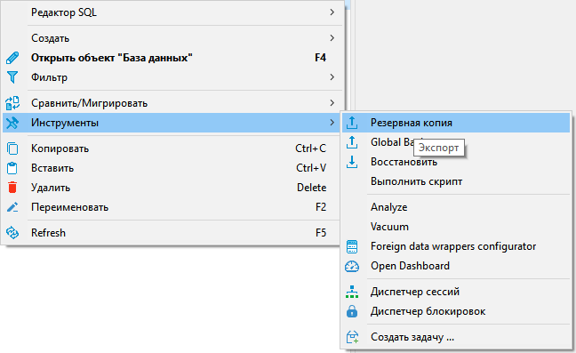
- Выбираем схемы БД для резервной копии (в нашем случае «yard»).
- Выбираем структуры данных для резервной копии (таблицы и представления), чтобы выбрать представления надо поставить галку «Показать представления».
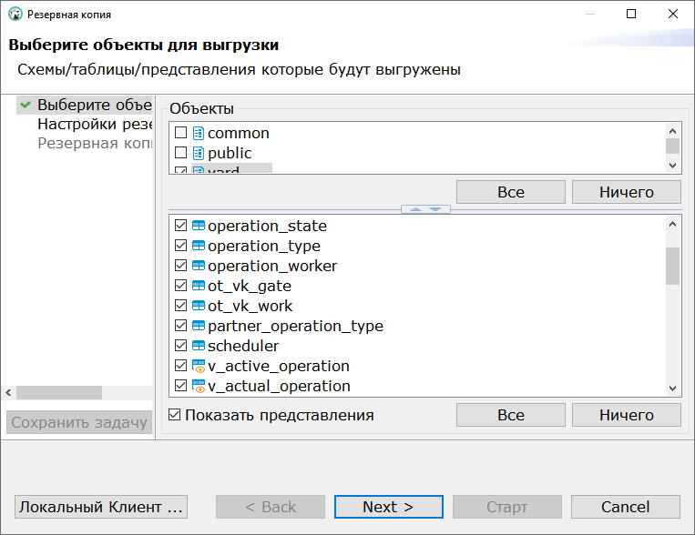
- Жмём «Next».
- Выбираем параметры резервного копирования.
Формат «CUSTOM»,
Папка файла НА ЛОКАЛЬНОЙ МАШИНЕ (например, C:\Users\m.burov\data),
Шаблон имени файла (например: dump-${database}-${timestamp}.backup), где database – имя БД для резервного копирования, timestamp – текущая дата и время.
Остальные параметры по умолчанию.
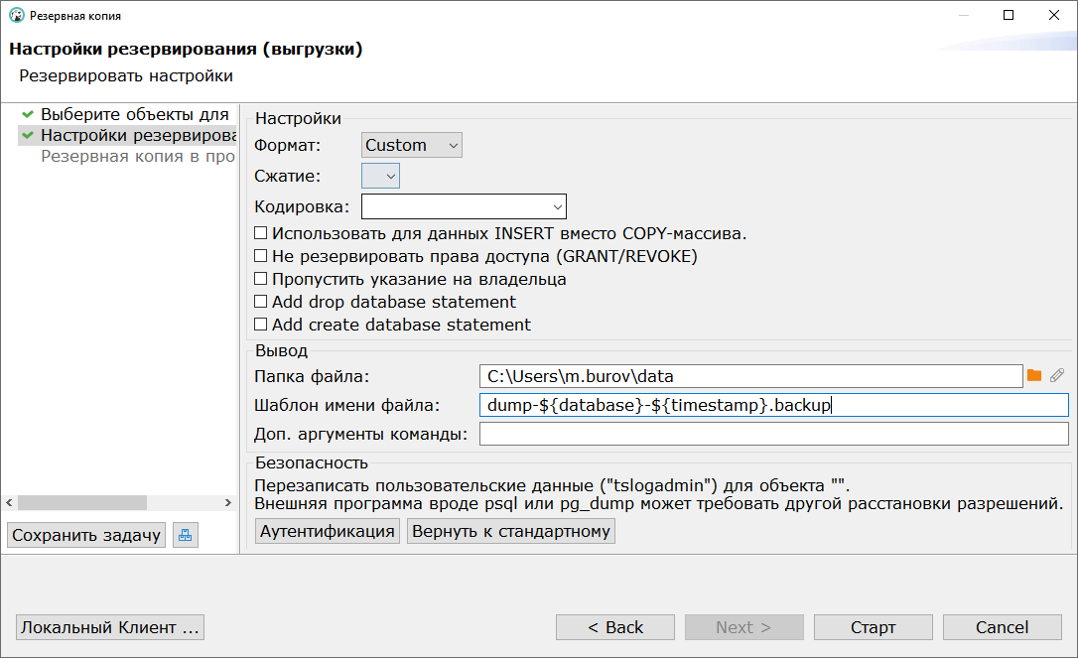
- Нажимаем кнопку «Старт».
- Ждём пока задача полностью отработает. Задача, в процессе работы пишет журнал. В конце этого журнала будет сообщение вида «Task 'PostgreSQL dump' finished at Sun Jun 11 11:37:09 MSK 2023». Также необходимо просмотреть журнал на наличие ошибок.
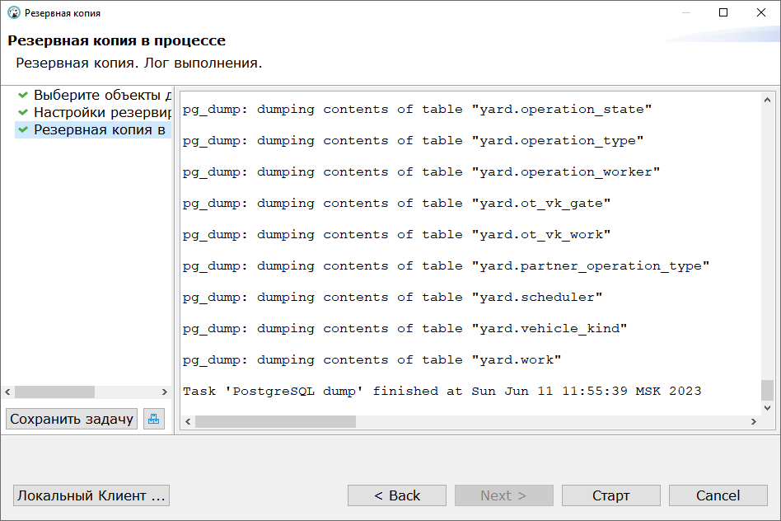
Восстановление
- Открываем DBeaver.
- Открываем соединение.
- ПКМ на конкретной БД «Инструменты»->«Восстановить».
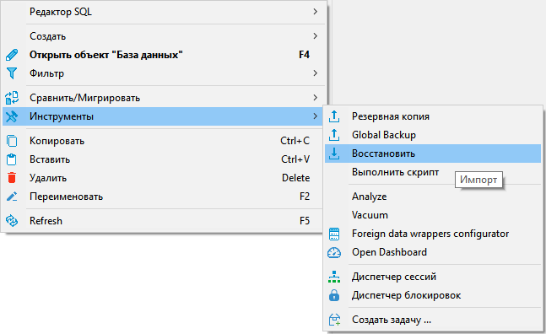
- Устанавливаем параметры:
Формат «CUSTOM»,
Ставим галку «Уничтожить (DROP) объекты БД перед их восстановлением»,
Ставим галку «Create database».
Выбираем файл с бэкапом («Файл резерва:»), бэкап должен быть обязательно сделан в формате CUSTOM (смотри выше, как сделать бэкап).
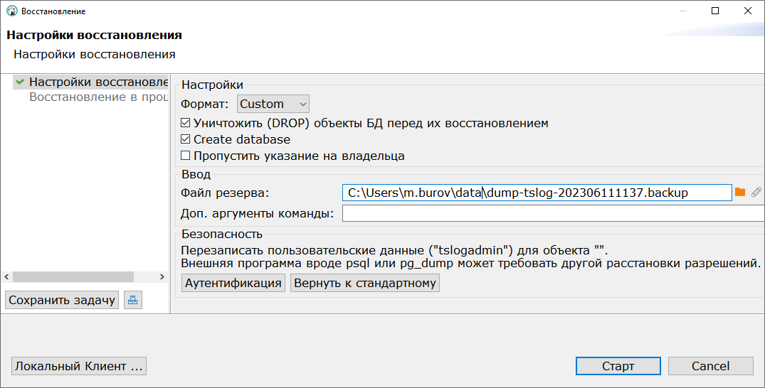
- Нажимаем кнопку «Старт».
Ждём выполнения задачи. Задача, в процессе работы пишет журнал. В конце этого журнала будет сообщение вида «Task 'PostgreSQL restore' finished at Sun Jun 11 11:40:14 MSK 2023». Также необходимо просмотреть журнал на наличие ошибок.
После завершения восстановления визуально смотрим что БД восстановлена корректно – есть объекты БД и дынные.
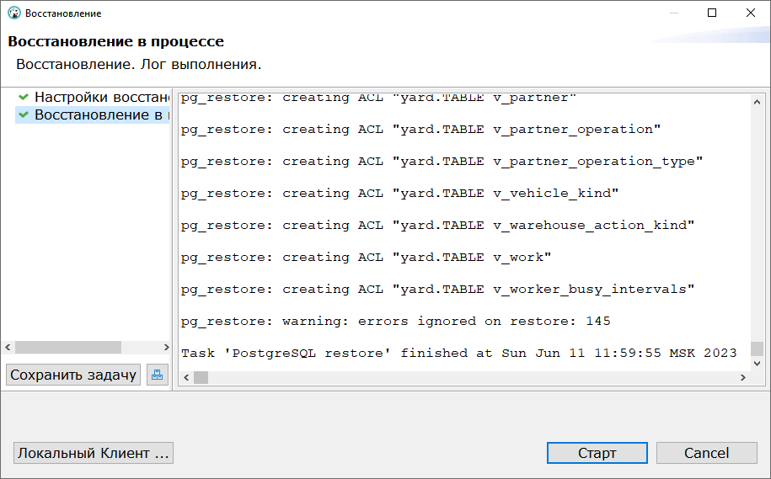

Резервирование и восстановление скриптами

БД PostgresSQL у нас развёрнуты на операционной системе Linux. Мы будем удалённо подключаться к Linux-машине и работать в командной строке. Подключиться можно через любой SSH клиент, например, Putty.
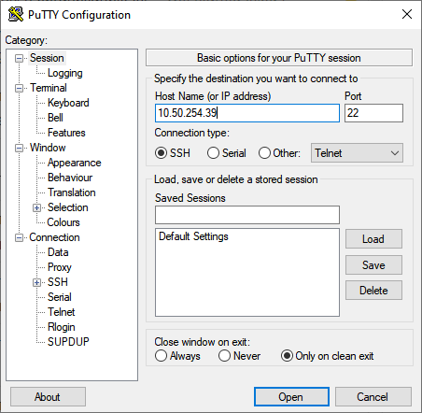
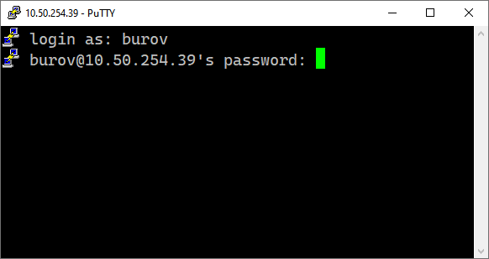

Резервное копирование
Для резервного копирования будем использовать консольную утилиту pg_dump, описание её работы и её параметров можно найти тут https://postgrespro.ru/docs/postgresql/15/app-pgdump. Эта же утилита используется «под капотом» при резервном копировании через пользовательский интерфейс DBeaver, тут описан порядок работы с этой утилитой через командную строку. Данная утилита устанавливается вместе с сервером базы данных PostgreSQL, если бэкапирование делать на отдельной машине, то данную утилиту можно установить отдельно или просто скопировать, тут описано как это сделать https://stackoverflow.com/questions/33854798/how-do-i-install-just-the-client-tools-for-postgresql-on-windows.
Основные параметры и ключи для запуска утилиты pg_dump:
pg_dump <database> --file=<filename> --blobs --format=<format> --host=<host> --port=<post> --username=<username> --password
<database> – имя базы данных (в структуре PostgreSQL), которую необходимо бэкапить.
--file=<filename> – имя файла бэкапа, в который будем бэкапить.
--blobs – ключ включения больших объектов в выгрузку (сейчас их нет, но были планы загрузки документов в БД и прочих BLOB-ов, пусть этот ключ будет).
--format=<format> – формат выгрузки, всегда используем «custom».
--host=<host> – машина с развёрнутым PostgreSQL-сервером, с которого хотим бэкапить базу данных (ip-адрес или доменное имя).
--port=<port> – порт для подключения.
--username=<username> – имя пользователя БД для подключения, с привилегиями которого будем делать бэкап. ВАЖНО! ЭТО ПОЛЬЗОВАТЕЛЬ БД, А НЕ ОС!
--password – флаг требования пароля при подключении. После запуска утилита запросит пароль пользователя <username> прямо в консоли. Отказаться от запроса пароля в целях автоматизации можно (например указав пароли в .pgpass), но это дополнительная брешь в безопасности, и это должно решаться на уровне ИБ и/или системными администраторами.
Пример запуска утилиты pg_dump:
pg_dump tslog --file=tslog.backup --blobs --format=custom --host=10.50.254.39 --port=5432 --username=tslogadmin --password

Восстановление
Для восстановления будем использовать консольную утилиту pg_restore, описание её работы и её параметров можно найти тут https://postgrespro.ru/docs/postgresql/15/app-pgrestore. Эта же утилита используется «под капотом» при восстановлении через пользовательский интерфейс DBeaver, тут описан порядок работы с этой утилитой через командную строку. Данная утилита устанавливается вместе с сервером базы данных PostgreSQL, если восстановление делать на отдельной машине, то данную утилиту можно установить отдельно или просто скопировать, тут описано как это сделать https://stackoverflow.com/questions/33854798/how-do-i-install-just-the-client-tools-for-postgresql-on-windows.
Основные параметры и ключи для запуска утилиты pg_restore:
pg_restore <filename> --dbname=<databasename> --clean --create --format=<format> --host=<host> --port=<port> --username=<username> --password
<filename> – имя файла бэкап, из которого будем восстанавливать базу данных.
--dbname=<databasename> – имя базы банных, куда будем восстанавливать (в структуре PostgreSQL).
--clean – флаг удаления объектов базы данных перед пересозданием.
--create – флаг создания БД перед восстановлением данных.
--format=<format> – формат выгрузки, должен совпадать с форматом при бэкапе (мы всегда используем «custom»).
--host=<host> – машина с развёрнутым PostgreSQL-сервером, на котором лежит БД для восстановления (ip-адрес или доменное имя).
--port=<post> – порт для подключения.
--username=<username> – имя пользователя БД для подключения, с привилегиями которого будем делать восстановление. ВАЖНО! ЭТО ПОЛЬЗОВАТЕЛЬ БД, А НЕ ОС!
--password – флаг требования пароля при подключении. После запуска утилита запросит пароль пользователя <username> прямо в консоли. Отказаться от запроса пароля в целях автоматизации можно (например указав пароли в .pgpass), но это дополнительная брешь в безопасности, и это должно решаться на уровне ИБ и/или системными администраторами.
Пример запуска утилиты pg_restore:
pg_restore tslog.backup --dbname=tslog --clean --create --format=custom --host=10.50.254.39 --port=5432 --username=tslogadmin –password
Пример запуска утилиты pg_dump с выводом журнала в файл:
pg_restore tslog.backup --dbname=tslog --clean --create --format=custom --host=10.50.254.39 --port=5432 --username=tslogadmin –password > restore.log

